Bulletin des tendances et des variations climatiques – Printemps 2019
Le présent bulletin résume les données climatiques récentes et les présente dans un contexte historique. On y examine d’abord la température moyenne à l’échelle nationale pour la saison, puis on y souligne les données intéressantes sur les températures régionales.
La technologie de surveillance des précipitations a évolué au cours de la dernière décennie et Environnement et Changement climatique Canada (ECCC) et ses partenaires ont opéré une transition, passant des observations manuelles à des capteurs automatiques de précipitations. Il faut intégrer beaucoup de données pour lier les observations actuelles sur les précipitations aux observations manuelles antérieures à long terme. La mise à jour des tendances et variations ajustées des précipitations antérieures et la présentation de rapports sur ces tendances et variations seront interrompues pendant le rapprochement des données abondantes et reprendront par la suite. ECCC demeure déterminé à fournir des données crédibles sur le climat pour éclairer la prise de décisions en matière d’adaptation, tout en veillant à ce que le rapprochement nécessaire des données s’effectue à mesure que la technologie de surveillance évolue.
Température nationale
Au printemps (mars-mai) 2019, la température moyenne nationale a été supérieure de 1,6 °C à la moyenne de référence (c.-à-d. la moyenne pour la période de référence 1961-1990) selon les données préliminaires; il s’agit du 13e printemps le plus chaud depuis le début des relevés de températures à l’échelle du pays en 1948. Le printemps le plus chaud a été observé en 2010, alors que la température moyenne nationale a dépassé de 4,0 °C la moyenne de référence. Le printemps le plus froid a été observé en 1974, alors que la température moyenne nationale était inférieure de 2,0 °C à la moyenne de référence. La carte des écarts de température (ci-dessous) montre que les températures ont dépassé la moyenne de référence au Yukon, dans les Territoires du Nord-Ouest, au Nunavut, dans la majeure partie de la Colombie-Britannique, ainsi que dans le nord de l’Alberta, de la Saskatchewan, du Manitoba, de l’Ontario, du Québec et de Terre-Neuve-et-Labrador. Pendant la même période, le sud de l’Alberta, de la Saskatchewan, du Manitoba, du Québec et la majeure partie de l’Ontario et du Canada atlantique ont connu des températures printanières inférieures à la moyenne de référence. Les températures printanières se situaient près de la moyenne de référence dans le reste du pays.
Écarts de la température par rapport à la moyenne de 1961 à 1990 – Printemps 2019 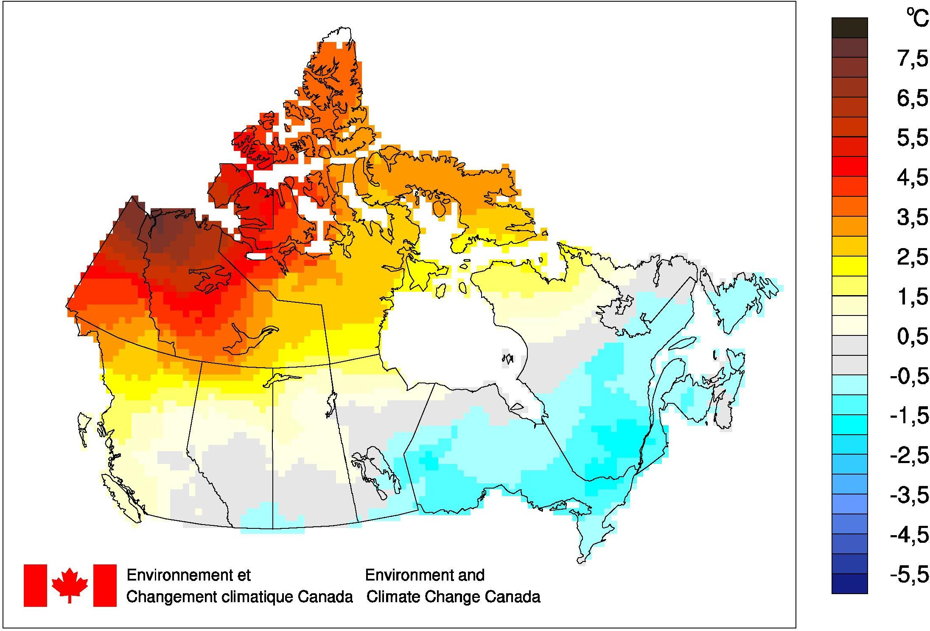

Le graphique chronologique (ci-dessous) montre que, lorsqu’elles sont réparties sur l’ensemble du pays, les températures printanières ont fluctué d’une année à l’autre pendant la période 1948-2019. La tendance linéaire indique que la moyenne des températures printanières de l’ensemble du pays a augmenté de 1,7 °C au cours des 72 dernières années.
Écarts des températures nationales printanières et tendance à long terme, 1948-2019
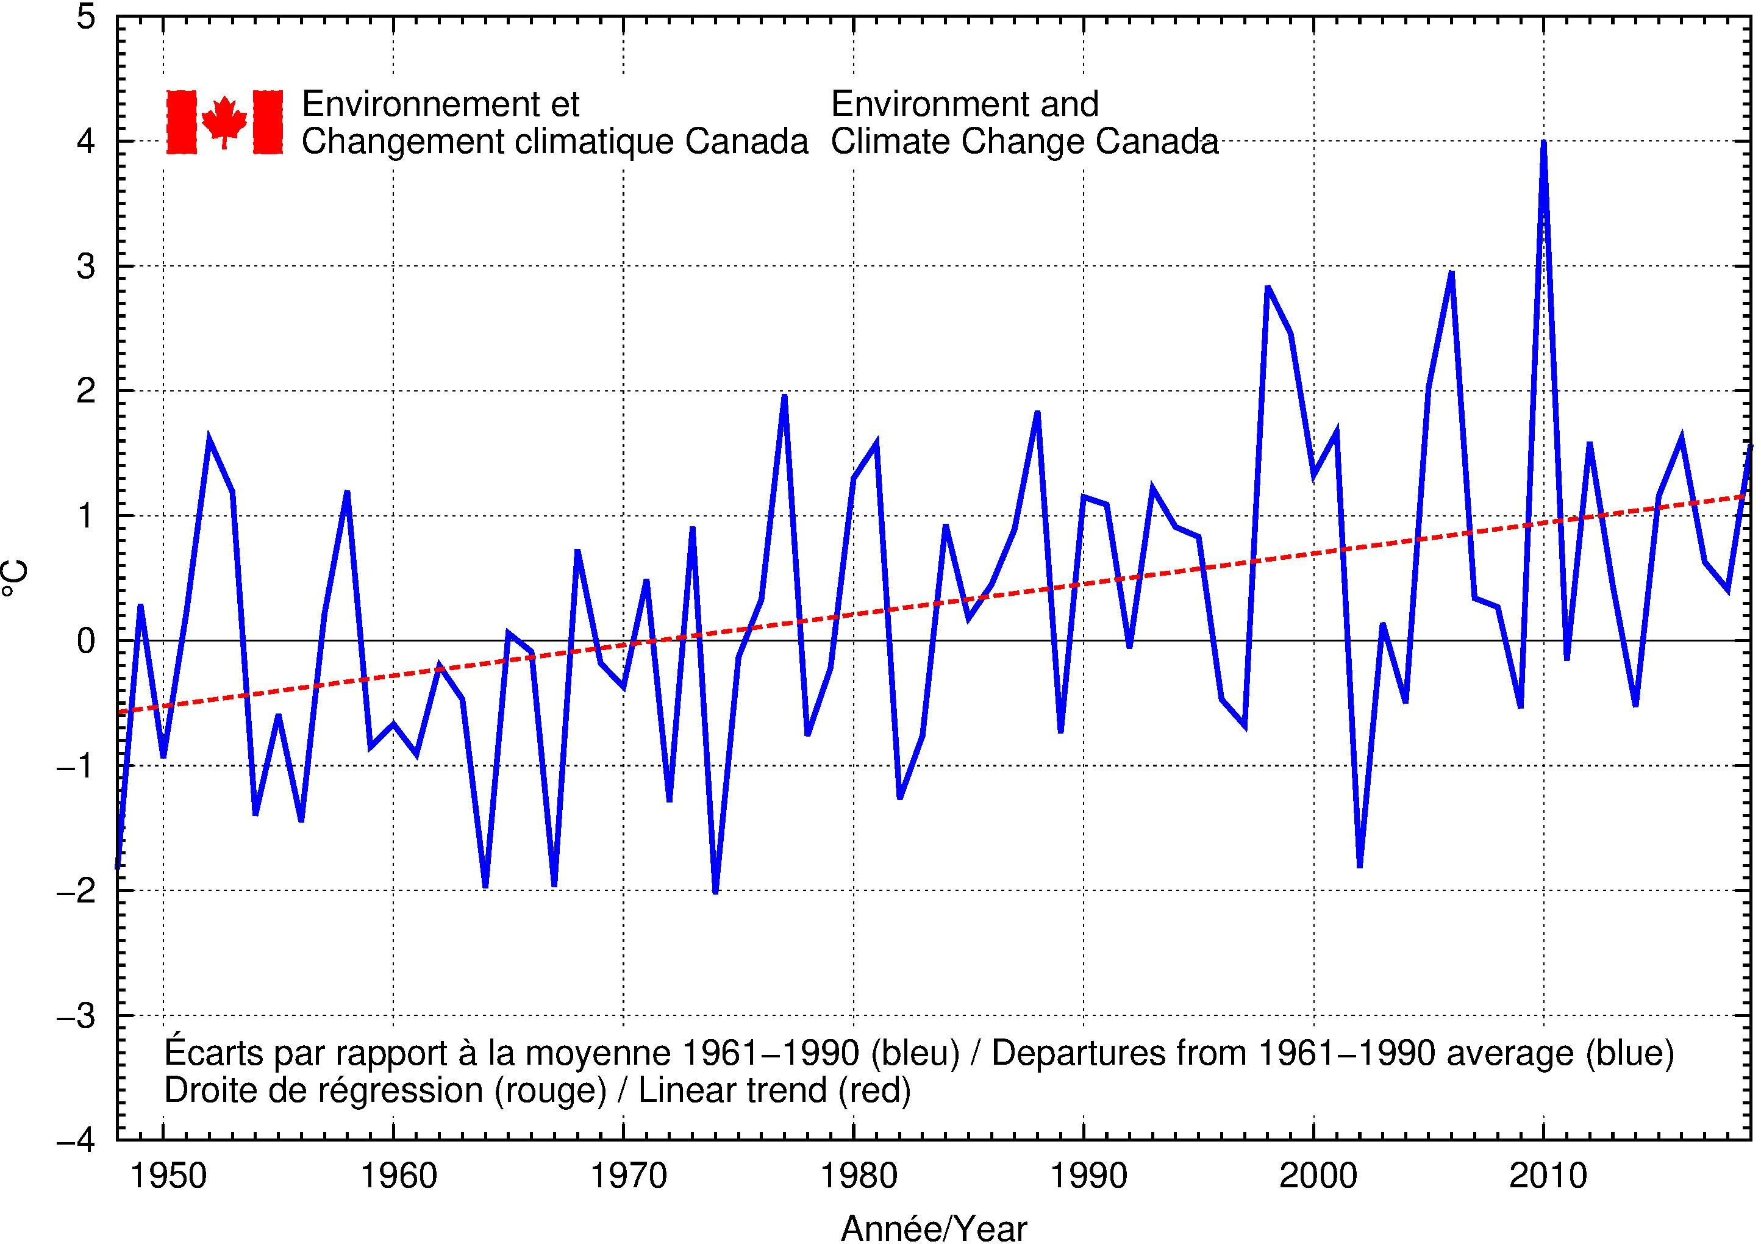
Températures régionales
L’examen des températures printanières moyennes de 2019 à l’échelle régionale indique qu’elles ont été parmi les dix plus élevées jamais observées depuis 1948 pour cinq des onze régions climatiques : le Yukon et les montagnes du nord de la Colombie-Britannique (2e année la plus chaude à 4,1 °C au-dessus de la moyenne), le district du Mackenzie (3e année la plus chaude à 4,0 °C au-dessus de la moyenne), la toundra arctique (3e année la plus chaude à 3,4 °C au-dessus de la moyenne), la région des montagnes de l’Arctique et des fjords (5e année la plus chaude à 3,3 °C au-dessus de la moyenne) et la côte du Pacifique (9e année la plus chaude à 1,4 °C au-dessus de la moyenne). Une des onze régions climatiques a connu une température printanière moyenne en 2019 qui se classait parmi les dix températures les plus basses enregistrées : les Grands Lacs et le Saint-Laurent (10e année la plus froide à 1,1 °C au-dessous de la moyenne). Les onze régions climatiques affichent toutes des tendances positives pour les températures printanières au cours des 72 années d’observation. La tendance la plus forte a été observée dans la région du Yukon et des montagnes du nord de la Colombie-Britannique ainsi que dans la région du district du Mackenzie (+2,8 °C), tandis que la tendance la plus faible a été relevée dans la région du Canada atlantique (+0,7 °C). Il est possible d’obtenir un tableau qui présente les anomalies et les classements des températures régionales et nationales de 1948 à 2019 et un tableau qui résume les tendances et les extrêmes régionaux et nationaux en s’adressant à ec.btvc-ctvb.ec@canada.ca.
